1 - CHEMIN DE FER À DÉFAIRE (coefficient 1)
La figure représente le réseau ferré de la ville de Stadt-City. Par souci d'économie, le maire décide d'abandonner l'entretien d'un certain nombre de voies.
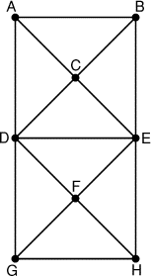
Deux impératifs doivent être respectés
- Deux gares quelconques parmi les huit de la ville doivent toujours être reliées, quitte pour le voyageur à emprunter une correspondance.
- Le coût d'entretien, proportionnel à la longueur totale des voies, doit être minimisé.
Repassez au feutre épais les voies restantes après exécution de la décision du maire.

2 - LE CHIFFRE DE NAISSANCE (coefficient 2)
On appelle chiffre de naissance d'une personne, le chiffre obtenu en additionnant son jour et son mois de naissance puis en additionnant les 2 chiffres éventuels du nombre obtenu, et ainsi de suite, jusqu'à obtenir un seul chiffre, le chiffre de naissance.
Exemple: le 27 décembre: 27 + 12 = 39 puis 3 + 9 = 12 et enfin 1 + 2 = 3
Au cours d'une année non bissextile quelconque, quels sont les 2 chiffres de naissance les plus fréquents?

3 - LE CARRÉ INCOMPLET (coefficient 3)
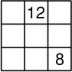
Remplissez ce tableau de sorte qu'il ne comporte que des entiers strictement positifs, et que pour chaque ligne, chaque colonne et chaque diagonale, le nombre du milieu soit la moyenne des deux nombres qui l'encadrent.
On indiquera le nombre de solutions possibles.
4 - L'ARCHITECTE (coefficient 4)
L'architecte Alain Térieur doit partager le lotissement ci-dessous en huit parcelles, superposables à un retournement près. Ces parcelles, d'un seul tenant, doivent être constituées de carreaux entiers.
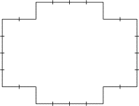
Donnez une solution sur la figure.

5 - LE MATRICULE (coefficient 5)
Dans ce pays totalitaire, tous les habitants ont un matricule composé de 5 chiffres.
Les policiers se reconnaissent au fait que le premier chiffre de leur matricule est strictement supérieur à la somme des 4 autres.
Combien y a-t-il (au plus) de policiers?

6 - TRIANGLE PATRIOTIQUE (coefficient 6)
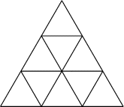
On veut colorier les petites zones triangulaires de cette figure, en bleu, blanc ou rouge, en respectant les règles suivantes:
- Une couleur par zone.
- Deux zones ayant un côté commun ne peuvent avoir la même couleur.
- Il doit y avoir 3 zones de chaque couleur.
Combien de figures différentes peut-on obtenir?
Attention: des figures obtenues en tournant ou retournant la figure initiale ne sont pas considérées comme différentes. Ainsi,
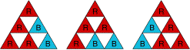
comptent pour une seule figure.

